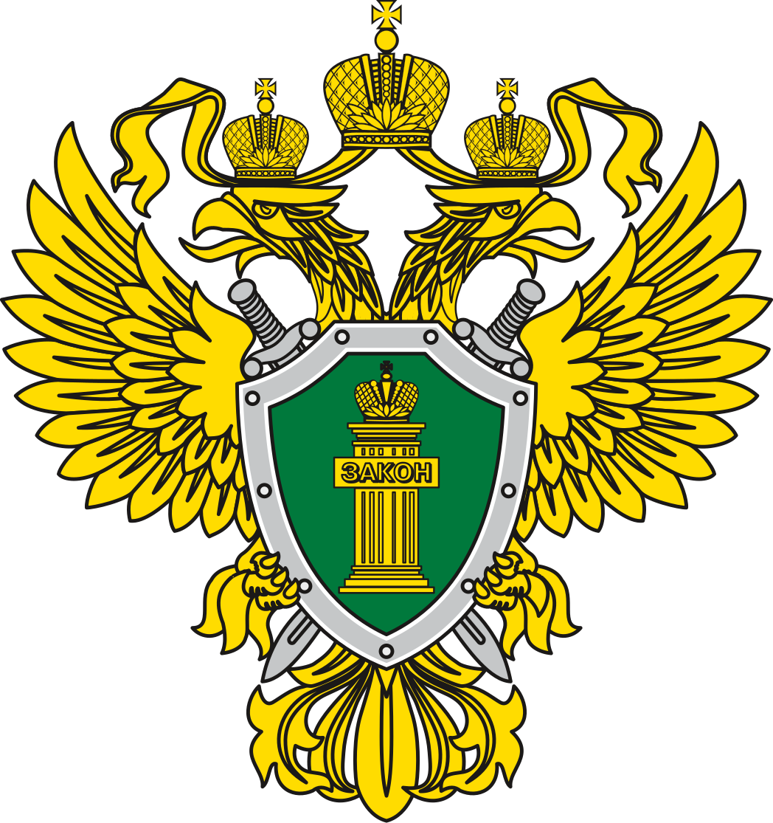

ПРОКУРАТУРА Г. ДЕРБЕНТА РАЗЪЯСНЯЕТ!
ПАМЯТКА
о порядке восстановления утраченных документов

1. Паспорт
Следует обратиться в подразделение по вопросам миграции МВД России непосредственно, или через МФЦ, или портал «Госуслуг».
На срок оформления нового паспорта (до 5 рабочих дней) можно получить временное удостоверение личности.
Справочно: постановление Правительства РФ от 23.12.2023 № 2267
«Об утверждении Положения о паспорте гражданина Российской Федерации, образца и описания бланка паспорта гражданина Российской Федерации», приказ МВД России от 16.11.2020 № 773.

2. Водительское удостоверение, ПТС, СТС
Необходимо подать заявление в территориальное подразделение Госавтоинспекции непосредственно, или через МФЦ, или портал «Госуслуг» (Госавтоинспекция выдает в день обращения, через МФЦ – до 5 рабочих дней).
Справочно: постановление Правительства РФ от 24.10.2014 № 1097
«О допуске к управлению транспортными средствами», приказ МВД России
от 20.02.2021 № 80.
3. СНИЛС, трудовая книжка, ИНН, выписка из ЕГРН, полис ОМС
Указанные документы имеют юридическую силу в электронном виде –
их не обязательно восстанавливать. Получение в электронном виде возможно через портал «Госуслуг» (оформляется в день обращения).
При необходимости получения документов на бумаге необходимо обратиться в территориальные органы Социального фонда России, ФНС, Росреестра, страховые компании ОМС или через МФЦ (в день обращения).
Справочно: Федеральный закон от 27.07.2010 № 210-ФЗ «Об организации предоставления государственных и муниципальных услуг».
4. Свидетельства о рождении, браке, разводе, смерти.
Необходимо обратиться в территориальный отдел ЗАГС или подать заявление через портал «Госуслуг» (услуга оказывается в день обращения, если записи хранятся в том же ЗАГСе, в остальных случаях – от 3 до 9 рабочих дней).
Справочно: Федеральный закон от 27.07.2010 № 210-ФЗ «Об организации предоставления государственных и муниципальных услуг».
5. Документы на недвижимость
Выписку из ЕГРН можно заказать через МФЦ, Росреестр или портал «Госуслуг» (в электронном виде формируется в день обращения, через МФЦ – от 3 до 5 рабочих дней).
Если право собственности возникло до 1998 года, следует обратиться
в органы местного самоуправления и технической инвентаризации (БТИ)
или к нотариусу, который заверял сделку (в органах выдается в срок
до 10 рабочих дней, у нотариуса – до 30 календарных дней).
Справочно: Гражданский кодекс Российской Федерации, Федеральный закон от 13.07.2015 № 218-ФЗ «О государственной регистрации недвижимости», Федеральный закон от 27.07.2010 № 210-ФЗ «Об организации предоставления государственных и муниципальных услуг».

Важно! Для пострадавших после ЧС доступен универсальный сервис
на портале «Госуслуг» (услуга «Восстановление документов после ЧС»). Кроме того, они освобождены от уплаты государственной пошлины.
Справочно: подпункт 16 пункта 1 статьи 333.35 Налогового кодекса Российской Федерации.

